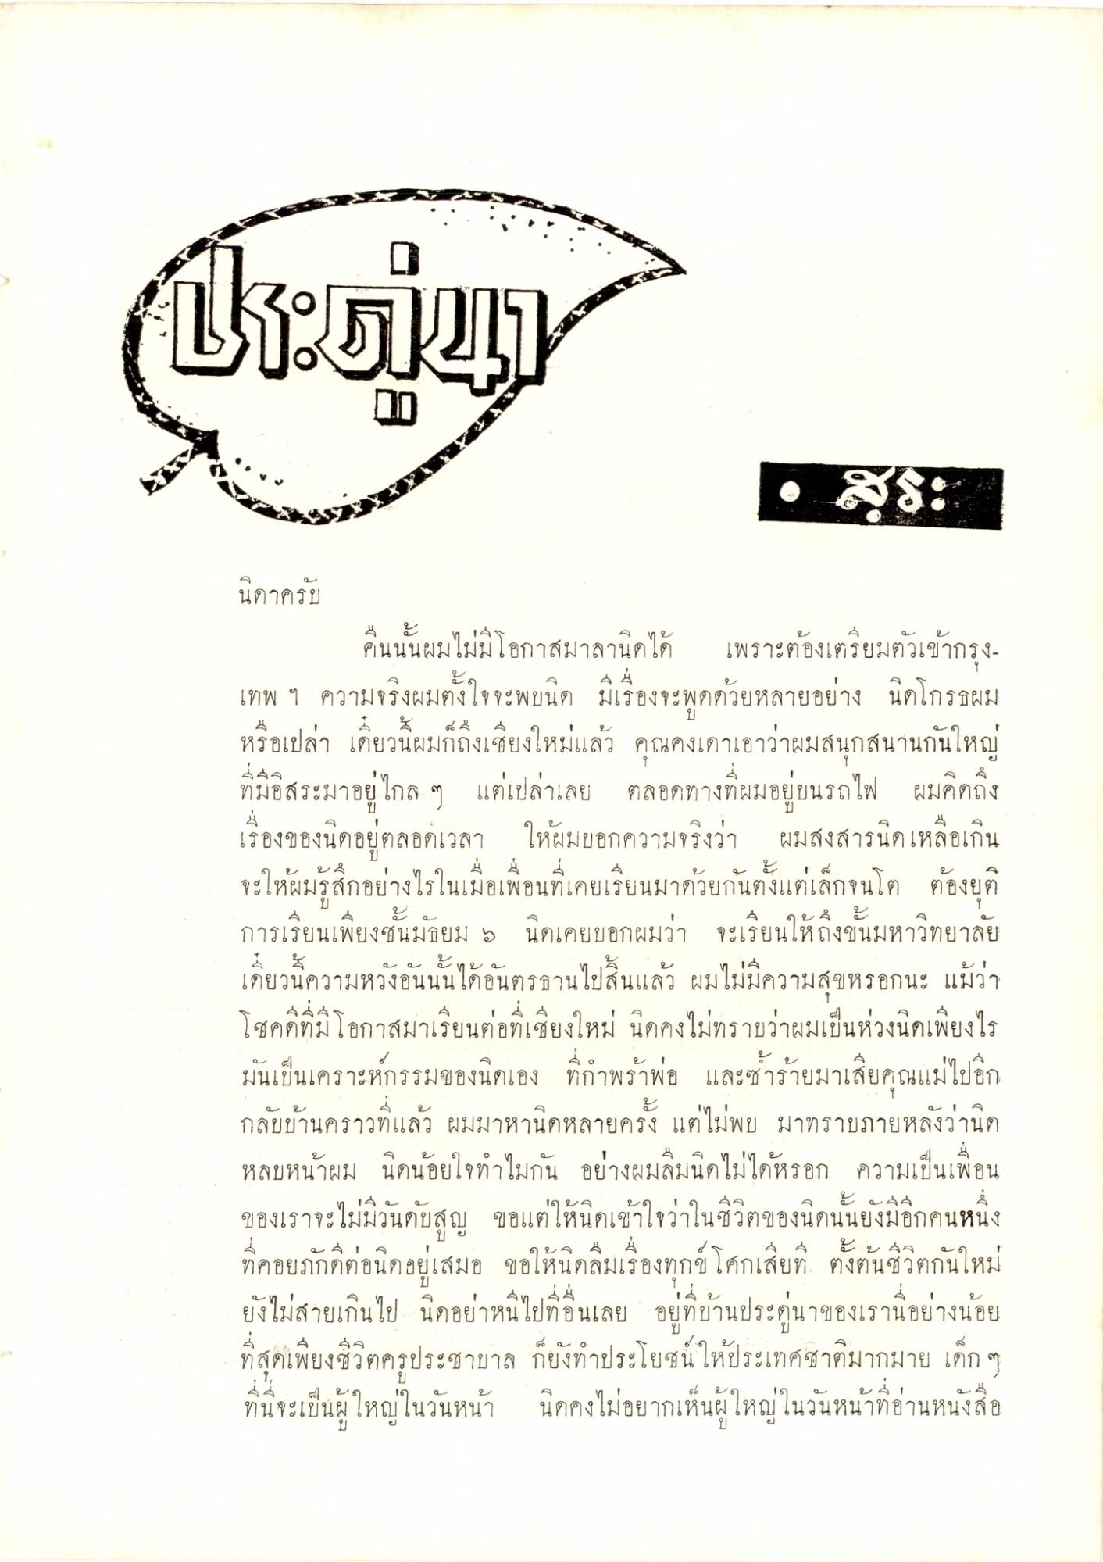
คร : -
1
-
นิดาครับ
A
ะ
7.เจโอกาสมาลานดใด
A
n
/
เนน
เพราะดองเตรียมตัวเขากรง
เทพ ฯ ความ
"งผมตั้งใจจะพขน
มีเรื่องจะพอควย
จายอยาง นกเกร
ผม
ทมอสร
ปี
ตลอดทาง
ทางทผมอ
ผมคิดถึง
ผมรสก
มอเพอินทเคยเรย
เยกนตั้งแต่เลกจน
ตองยา
เทพ ฯ ความจริงผมตั้งใจจะพบนิด มีเรื่องจะพูดด้วยหลายอย่าง นิกโกรธผม หรือเปล่า เดี๋ยวนี้ผมก็ถึงเชียงใหม่แล้ว คุณคงเดาเอาว่าผมสนุกสนานกันใหญ่ ที่มีอิสระมาอยู่ไกล ๆ แต่เปล่าเลย ตลอดทางที่ผมอยู่บนรถไฟ ผมคิดถึง เรื่องของนิดอยู่ตลอดเวลา ให้ผมบอกความจริงว่า ผมสงสารนิกเหลือเกิน จะให้ผมรู้สึกอย่างไรในเมื่อเพื่อนที่เคยเรียนมาด้วยกันตั้งแต่เล็กจนโต ต้องยุติ การเรียนเพียงชั้นมัธยม 6 นิดเคยบอกผมว่า จะเรียนให้ถึงขั้นมหาวิทยาลัย เดี๋ยวนี้ความหวังอันนั้นได้อันตรธานไปสิ้นแล้ว ผมไม่มีความสุขหรอกนะ แม้ว่า โชคดีที่มีโอกาสมาเรียนต่อที่เชียงใหม่ นิดคงไม่ทราบว่าผมเป็นห่วงนิดเพียงไร มันเป็นเคราะห์กรรมของนิดเอง ที่กําพร้าพ่อ และซ้ําร้ายมาเสียคุณแม่ไปอีก กลับบ้านคราวที่แล้ว ผมมาหานิดหลายครั้ง แต่ไม่พบ มาทราบภายหลังว่านิด หลบหน้าผม นิดน้อยใจทําไมกัน อย่างผมลืมนิดไม่ได้หรอก ความเป็นเพื่อน ของเราจะไม่มีวันดับสูญ ขอแต่ให้นิดเข้าใจว่าในชีวิตของนิดนั้นยังมีอีกคนหนึ่ง ที่คอยภักดีต่อนิดอยู่เสมอ ขอให้นิดลืมเรื่องทุกข์โศกเสียที่ ตั้งต้นชีวิตกันใหม่ ยังไม่สายเกินไป นิดอย่าหนีไปที่อื่นเลย อยู่ที่บ้านประดูนาของเรานอย่างน้อย ที่สุดเพียงชีวิตครูประชาบาล ก็ยังทําประโยชน์ให้ประเทศชาติมากมาย เด็ก ๆ
หญ่ในวันหน้า นิดคงไม่ร
เทค บภกดตอน
ในคลมเรอง
ยก, ตงตนชวตกนเหม
IN IN
อยาท
องเรานอยางนอย
1.
ทนจะเป็นผ!
ยากเหนผ
วนหนาทอานหนงสอ

